

**Análisis y Desarrollo De Software**

**Ficha: 3066478**

**Yuri Mileidy Beltrán Acero**

**Sena CBA, Sede Mosquera**

**12-09- 2025**

12 de septiembre 2025

**CRUD con PHP y MySQL**

Iniciar servicios en XAMPP, Apache, MySQL

1. Crear carpeta del proyecto: C:\xampp\htdocs\crud_php_mysql\

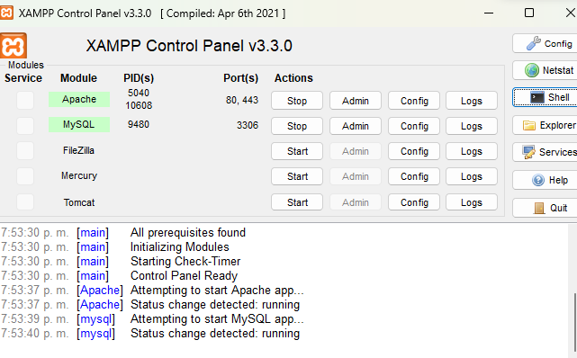

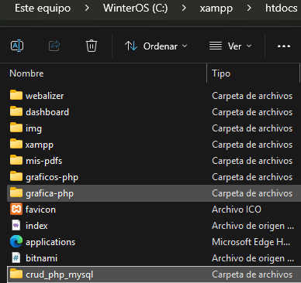

1. Crear Base de Datos

* abrir el en ventana en xampp panel de control SHELL
* digita mysql -u root -p
* Enter password:

CREATE DATABASE CRUD;

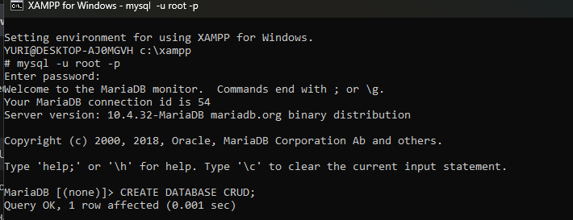CREATE TABLE USUARIOS

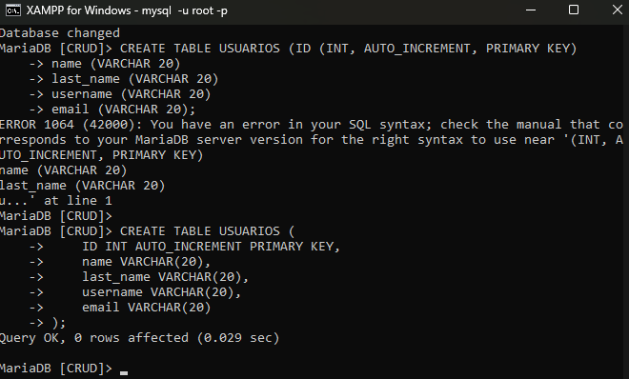

**Archivo de Conexión (conexion.php)**

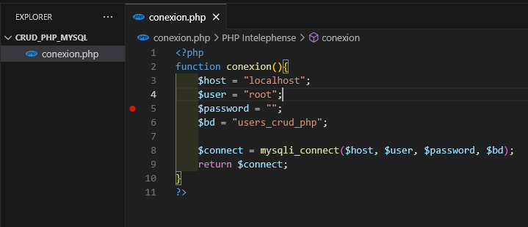

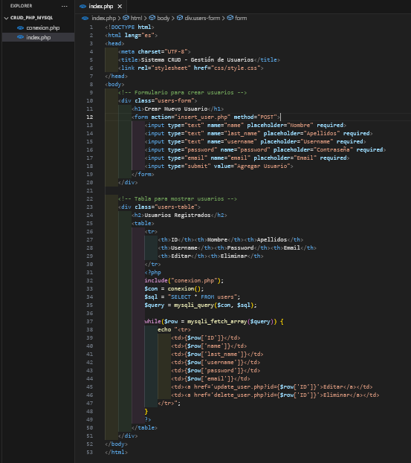**Página Principal (index.php)**

**Crear Usuario**

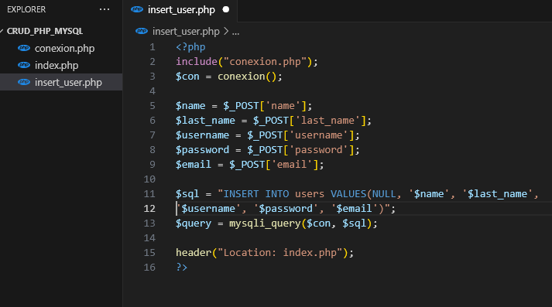

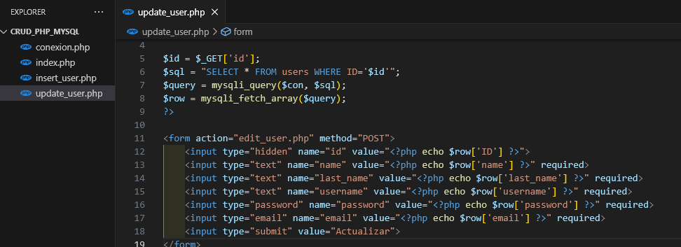**Actualizar y Editar Usuario**

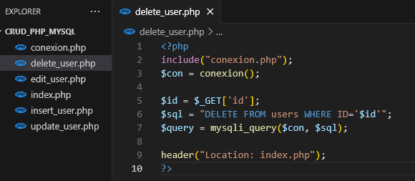**Eliminar Usuario**

**Probar el Sistema**

Acceder <http://localhost/phpmyadmin/index.php?route=/database/operations&db=crud>

